 

**UNIVERSIDAD DE LAS FUERZAS ARMADAS-ESPE SEDE SANTO DOMINGO**

**DEPARTAMENTO DE CIENCIAS DE LA COMPUTACIÓN - DCCO-SS CARRERA DE INGENIERÍA EN TECNOLOGÍAS DE LA INFORMACIÓN**

**PERIODO** : Noviembre 2023 – Marzo 2024

**ASIGNATURA** : Metodología de Desarrollo de Software

**TEMA** : Proyecto usando SCRUM

**NOMBRES** : Esteban Larco, Aldo Saula

**SEMESTRE** : Tercero

**DOCENTE** : Ing. Javier Cevallos Farías.

**FECHA DE ENTREGA** : 02/02/2024

**SANTO DOMINGO - ECUADOR 2023**

ÍNDICE

**1.-¿Qué es Scrum? 3**

**2.-Roles Incompletos 3**

**3.-Reunión 3**

**4.-Requisitos 4**

**5.- Roles Completos 4**

# 1.-¿Qué es Scrum?

Scrum es un marco de gestión de proyectos de metodología ágil que ayuda a los equipos a estructurar y gestionar el trabajo mediante un conjunto de valores, principios y prácticas.

Scrum no son siglas, sino que significa melé, es un framework para el desarrollo de nuevos productos.

# 2.-Roles Incompletos

| **Roles** | **Encargado** |
| --- | --- |
| Product Owner | ??? |
| Scrum Master | [ESTEBAN MARCELO LARCO FERNANDEZ](mailto:emlarco@espe.edu.ec) |
| Equipo Scrum | [ESTEBAN MARCELO LARCO FERNANDEZ](mailto:emlarco@espe.edu.ec) , ALDO DAMIAN SAULA ZAMBRANO |

**-Product Owner:** Encargado por el retorno de la inversión o (ROI).

-**Equipo Scrum:** Enfocados en realizar intentos para “incrementar el producto potencialmente entregable” con cada sprint, grupo de 4 a 9 personas.

-**Scrum Master:** Intermediario entre el product owner y el equipo de desarrollo.

# 3.-Reunión

**Informe de Reunión**



# 4.-Requisitos

| **Actores** | **Notas** |
| --- | --- |
| Gerente Clinica  Product Owner  Scrum Master  Equipo de desarrollo | -El gerente de una reconocida clínica de la ciudad solicita la creación de un software para su establecimiento, el cual se contacta con nuestra empresa.  -El product owner se reúne con el scrum master y equipo desarrollo para hablar con el gerente acerca de cómo necesita el software.  -El gerente de la clínica explica lo que necesita en su software, necesita que maneje registros de los pacientes, agendar citas, administrar inventario, administrar proveedores , suministrar productos y generar reportes |

# 6.- Reunión de la empresa desarrolladora del software

**Informe de Reunión**





# 7.- Checklist para Scrum Master

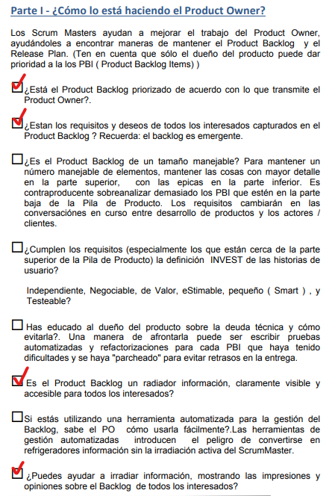

# 

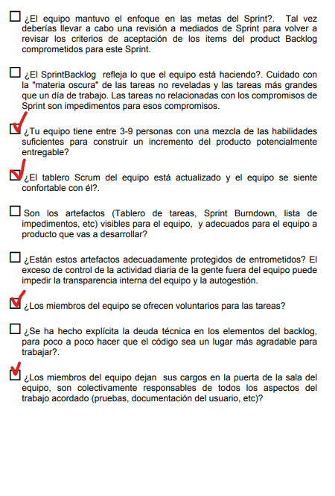

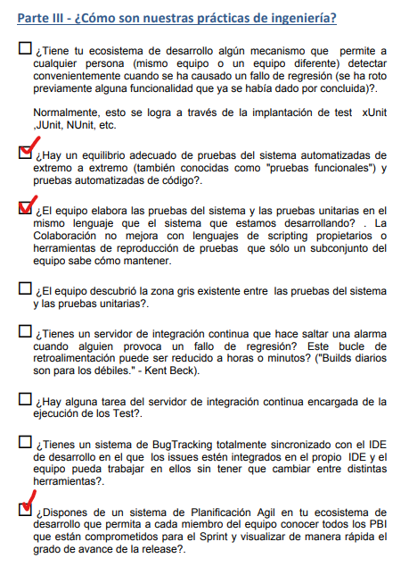

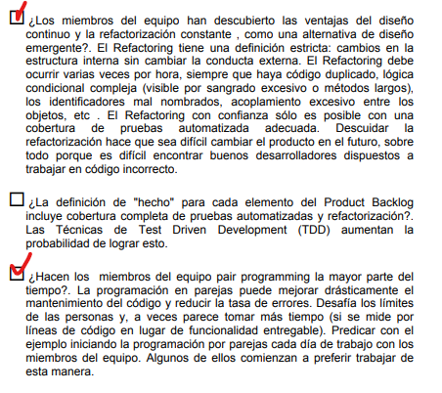

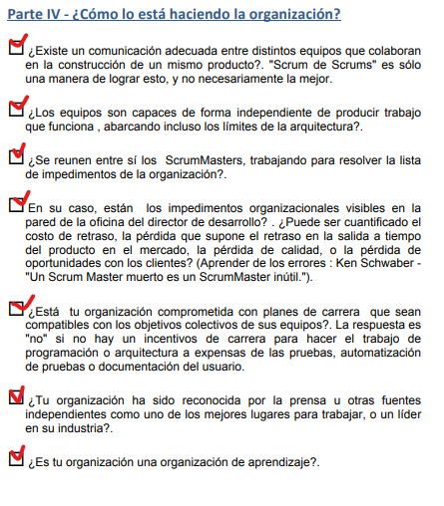

# 8.- Roles Completos

| **Roles** | **Encargado** |
| --- | --- |
| Product Owner | ALDO DAMIAN SAULA ZAMBRANO |
| Scrum Master | [ESTEBAN MARCELO LARCO FERNANDEZ](mailto:emlarco@espe.edu.ec) |
| Equipo Scrum | [ESTEBAN MARCELO LARCO FERNANDEZ](mailto:emlarco@espe.edu.ec) |

# 9.-R.B.L



| Sprint | Miembros | Producto | Prioridad | Código | Fecha de Inicio | Fecha de Finalización | Días totales | **Costo/ ($)** | **Horas** |
| --- | --- | --- | --- | --- | --- | --- | --- | --- | --- |
| 1 | Equipo  Scrum | Administración de productos medicos | Alta | RF001 | 02/02/2024 | 16/02/2024 | 14 | $3360 | 336 |

Los sprints son periodos de tiempo delimitados en los que se lleva a cabo un conjunto específico de tareas definidas. Con base en la lista de requerimientos especificados en el Product Backlog, se ha decidido dividirlos en cuatro sprints. Cada uno de los primeros dos sprints tendrá una duración de 16 días, considerando que los desarrolladores trabajarán 8 horas diarias de lunes a viernes. Esto resulta en un total de 128 horas hábiles para cada uno de los dos primeros sprints. Para obtener una descripción detallada de la distribución de horas laborables en el Sprint 1.

**Planificación Sprint**

Se definen las tareas a los miembros del equipo de desarrollo, se toma en cuenta los requerimientos y obviamente su prioridad.Se debe realizar acorde al tiempo establecido.

**Sprint 1**

Se define la planificación del sprint 1 que está formada por tareas específicas que permiten el diseño y creación, gestión de roles y la administración de los productos.

| Sprint | Fecha de Inicio | Fecha de Finalización | Código | Descripción | Tareas | Días Estimados |
| --- | --- | --- | --- | --- | --- | --- |
| 1 | 02/02/2024 | 09/02/2024 | RF001 | Diseño y Creación de administracion de productos medicos | -Diseño de interfaz  -Preparación de gestion de productos  -Creación de la administración | 7 |

| Sprint | Fecha de Inicio | Fecha de Finalización | Código | Descripción | Tareas | Valor estimado(horas) |
| --- | --- | --- | --- | --- | --- | --- |
| 1 | 09/02/2024 | 16/02/2024 | RE-01 | Proceso de de inventario de medicamentos de la clínica | -Información sobre la medicina  -Gestión de proveedores  -Adquisicion de farmacos mediante proveedores | 168 |

| Sprint | ID | Criterio | Descripción | Evento | Resultado |
| --- | --- | --- | --- | --- | --- |
| 1 | CAS01 | Ingresar al sistema | Ejecución del sistema | Al presionar click izquierdo en el software | Ingreso a la administración de medicamentos de la clínica |

**Resultados Sprint 1**

Finalizado el sprint se obtuvieron los siguientes resultados.

Administrador de medicamentos

| Reunion Sprint | Tema | Participantes | Fecha | Duración | Inicio | Fin |
| --- | --- | --- | --- | --- | --- | --- |
| 1 | Revisión entrega sprint 1 | Product owner, Scrum Master, Equipo Scrum | 19/02/2024 | 1 hora | -Diseño y creación de la interfaz de gestión de medicamentos de la clínica | Retroalimentación de los entregables |

**Retrospectiva Sprint 1**

Finalizado el sprint se obtuvieron los siguientes resultados.

Administrador de medicamentos

| RESULTADOS POSITIVOS | RESULTADOS POSITIVOS | MEJORAS POR IMPLEMENTAR |
| --- | --- | --- |
| Se realizó todo con éxito | Existen errores en el login y administración de ciertos medicamentos no existentes | Mejorar la interfaz y colores |